

МЕТОДИЧЕСКИЕ РЕКОМЕНДАЦИИ

ДЛЯ ОБРАЗОВАТЕЛЬНЫХ ОРГАНИЗАЦИЙ СВЕРДЛОВСКОЙ ОБЛАСТИ

РЕАЛИЗАЦИЯ ПРОЕКТА «РАЗГОВОРЫ О ВАЖНОМ» В ОБЩЕОБРАЗОВАТЕЛЬНЫХ ОРГАНИЗАЦИЯХ

Артинский ГО, 2022


РЕКОМЕНДАЦИИ АДРЕСОВАНЫ

КЛАССНЫМ РУКОВОДИТЕЛЯМ
- УЧИТЕЛЯМ

СОЦИАЛЬНЫМ ПЕДАГОГАМ
- ПЕДАГОГАМ-ПСИХОЛОГАМ

РУКОВОДИТЕЛЯМ КУРСА ВНЕУРОЧНОЙ ДЕЯТЕЛЬНОСТИ

ЦЕЛЬ

Актуализация приоритетов государственной политики в области ценностных основ воспитания
и социализации подрастающего поколения

КАК ОРГАНИЗУЮТСЯ ЗАНЯТИЯ?

34 часа в течение учебного года
1 раз в неделю
ПО ОБЩЕШКОЛЬНОМУ РАСПИСАНИЮ
ДЛЯ ОБЩЕОБРАЗОВАТЕЛЬНЫХ ОРГАНИЗАЦИЙ

2


СОДЕРЖАНИЕ

«Разговоры o важном» – цикл еженедельных внеурочных занятий, построенных с учетом необходимости соблюдения единства образовательного контекста, в котором оказывается школьник или студент системы профессионального образования вне зависимости от региона проживания, гарантирующих каждому обучающемуся доступ к интересному, полезному, просветительскому контенту, идеям, основанным на традиционных ценностях Российской Федерации.

Центральными темами «Разговоров о важном» станут место России в мире, традиционные ценности российского народа, патриотизм и гражданское воспитание, историческое просвещение, нравственность, экология, жизнь школы, события города, поселка и др.

В рамках проекта ребята узнают о достижениях страны, связанных с экономическими, научными, политическими прорывами, научатся строить коммуникацию, отношения в обществе, поймут, как важно быть здоровыми, гармонично развитыми личностями.

«Занятие не будет похоже на традиционный урок по математике, физике, биологии. Это, прежде всего, неформальное общение с ребятами, обсуждение тех вопросов, которые интересуют их самих», – подчеркивает министр просвещения Российской Федерации Сергей Кравцов.

Формы организации занятий предполагают обсуждения, дискуссии, дебаты, беседы.

3


НОРМАТИВНОЕ ПРАВОВОЕ ОБЕСПЕЧЕНИЕ
Введение курса занятий «Разговоры о важном» осуществляется в соответствии с письмом Министерства просвещения Российской Федерации от 17 июня 2022 года № 03-871 «Об организации занятий
«Разговоры о важном».

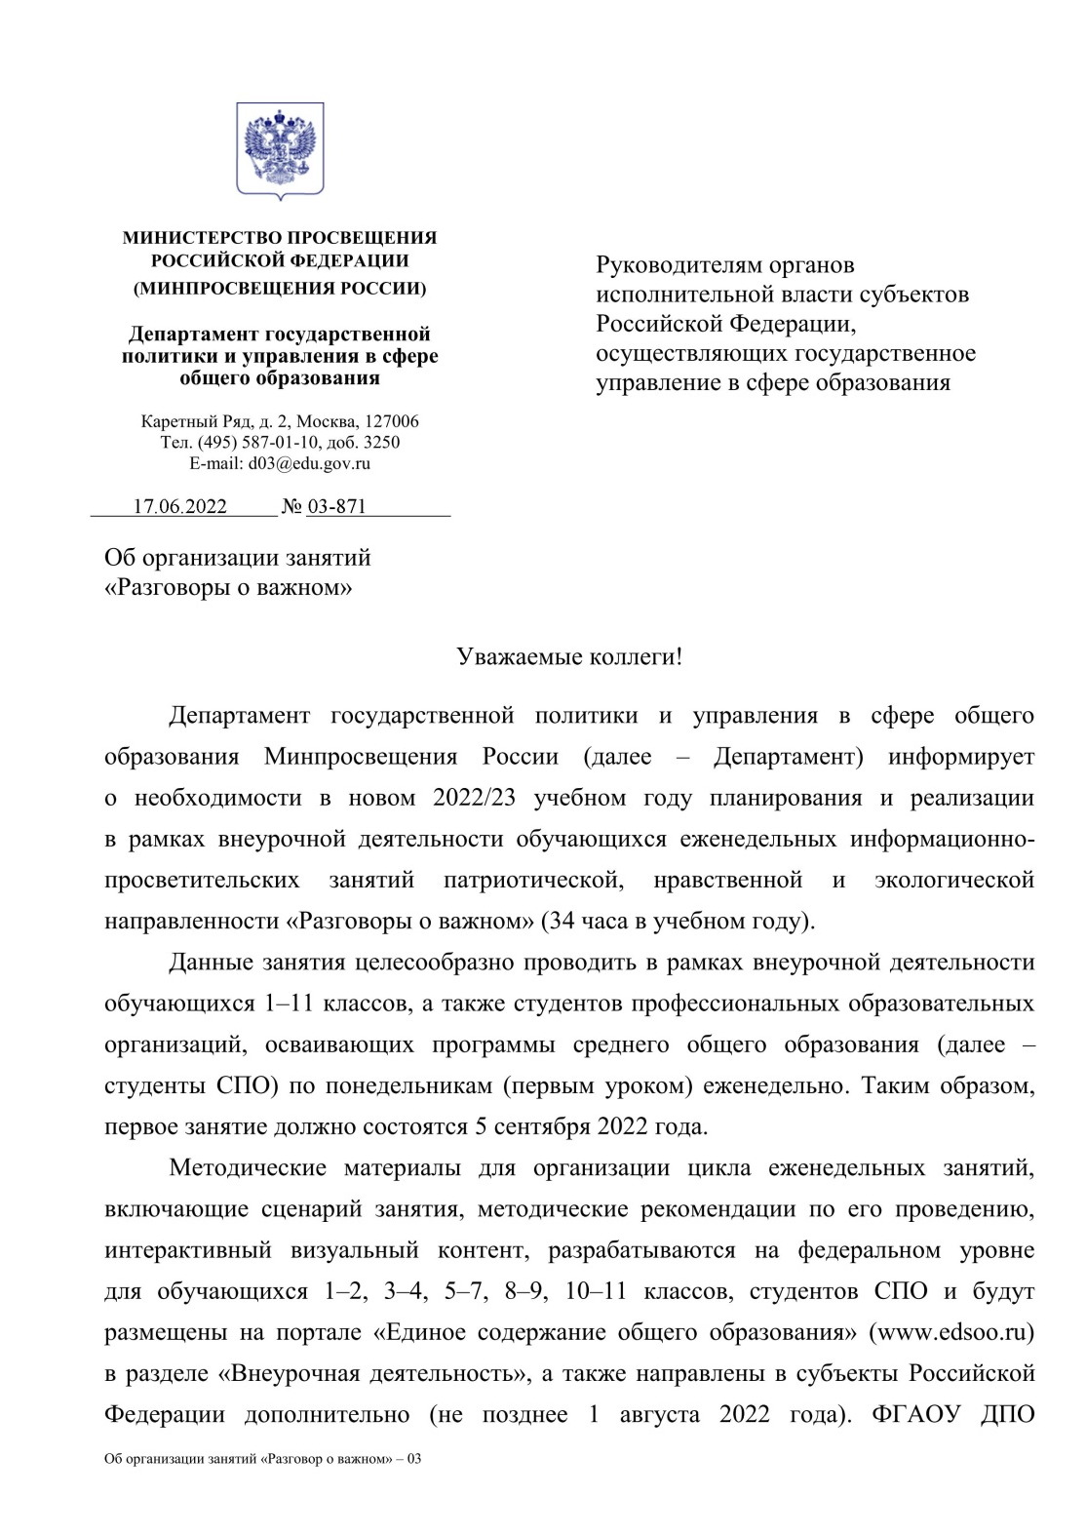

4

НОРМАТИВНОЕ ПРАВОВОЕ ОБЕСПЕЧЕНИЕ

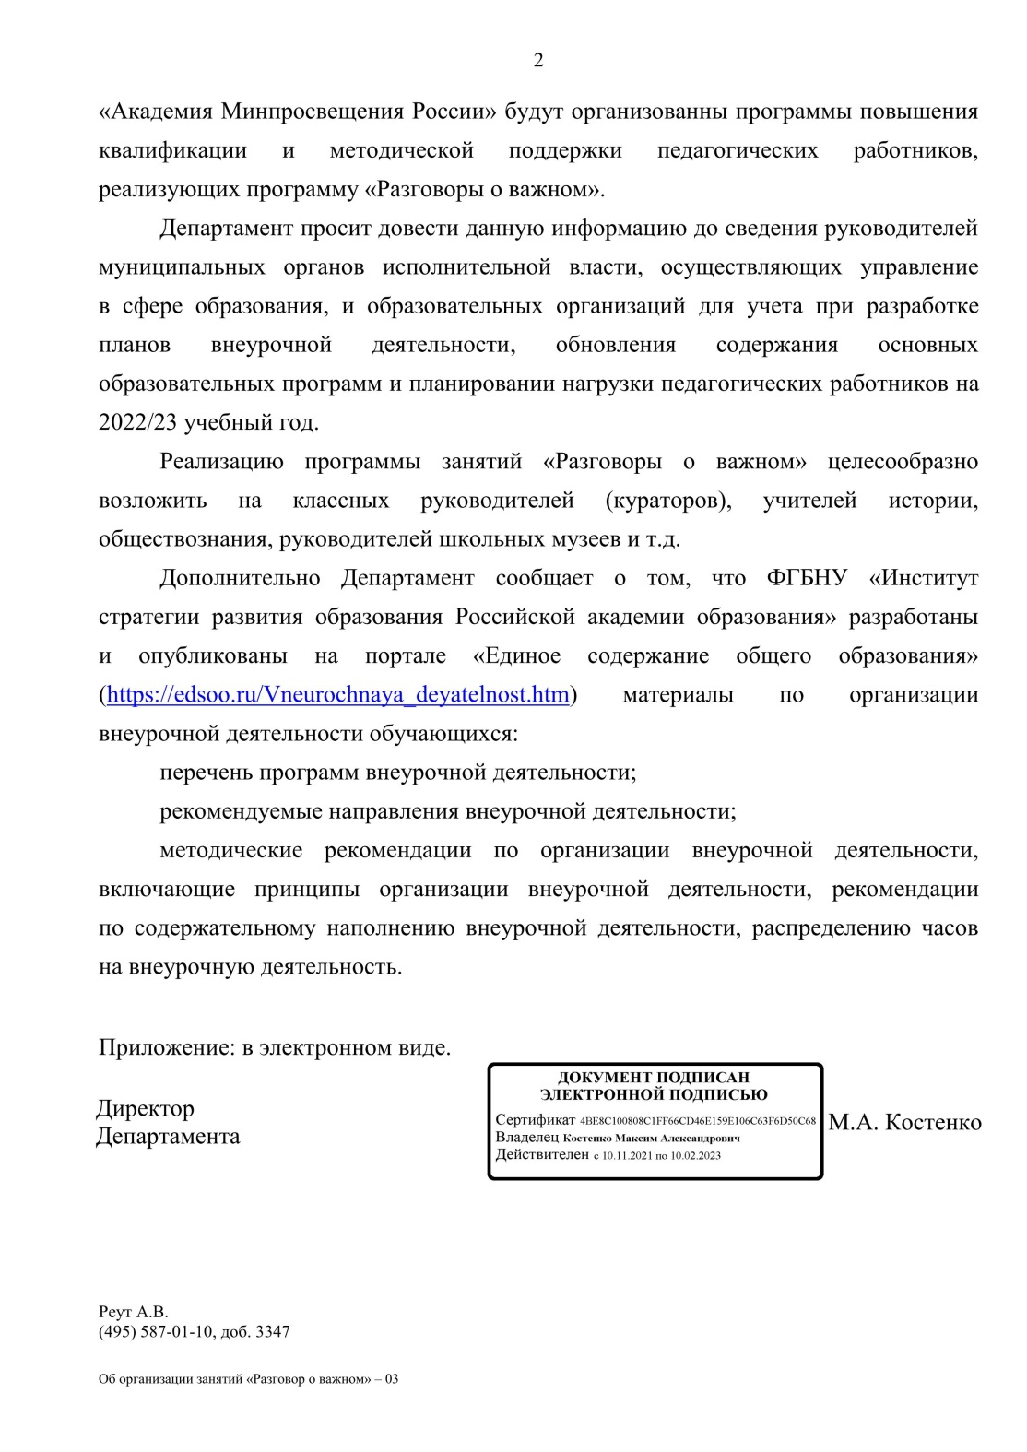

5



СОВЕТЫ
- классный руководитель
- учитель
- руководитель курса внеурочной деятельности
- руководитель школьного музея
- педагог-психолог
- социальный педагог
КТО МОЖЕТ ПРОВОДИТЬ ЗАНЯТИЯ?

КОГДА СТАРТУЕТ ПРОЕКТ?
5 сентября 2022 года

ЧТО НЕОБХОДИМО ДЛЯ ПРОВЕДЕНИЯ ЗАНЯТИЙ?
- познакомиться с сервисом для классных руководителей
«Разговоры о важном»
- изучить методические рекомендации по проведению занятий в рамках проекта
- учесть возрастные особенности детей
- запланировать занятие в расписании
- предусмотреть на занятии обсуждение домашних заданий
- провести родительское собрание в начале учебного года и проинформировать родителей о проекте «Разговоры о важном»
- предложить родителям участвовать в реализации проекта совместно с детьми

6

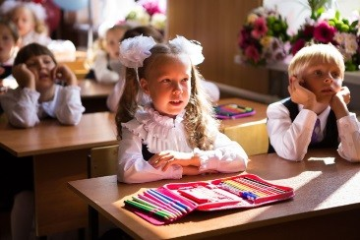ТЕМЫ ВНЕУРОЧНЫХ ЗАНЯТИЙ
1–2 КЛАССЫ

Сентябрь
05.09.2022 День знаний (зачем человеку знания) (викторина) 12.09.2022 Что мы Родиной зовем? (работа с интерактивной картой) 19.09.2022 Мечтаю летать (работа с интерактивными карточками) 26.09.2022 Я хочу увидеть музыку (музыкальный конкурс талантов)

Октябрь
03.10.2022 О наших бабушках и дедушках (семейные истории)
10.10.2022 Мой первый учитель (групповая работа) 17.10.2022 День отца (творческая мастерская) 24.10.2022 Я и моя семья (строим семейное дерево)

Ноябрь
08.11.2022 День народного единства (работа с интерактивной картой)
14.11.2022 Память времен (викторина)
21.11.2022 День матери (творческая мастерская)
28.11.2022 Что такое герб? (работа с интерактивными карточками)

Декабрь
05.12.2022 Доброта – дорога к миру (мульт-концерт)
12.12.2022 Герои Отечества разных исторических эпох (работа с галереей героев)
19.12.2022 День Конституции (эвристическая беседа)
26.12.2022 Умеем ли мы мечтать? (конкурс рисунков)

Январь
16.01.2023 Светлый праздник Рождества (творческая работа: елочная игрушка)
23.01.2023 Ленинград в дни блокады (работа с текстом)
30.01.2023 Кто такие скоморохи? (интерактивные карточки)

7

ТЕМЫ ВНЕУРОЧНЫХ ЗАНЯТИЙ
1–2 КЛАССЫ

Февраль
13.02.2023 Российские Кулибины (викторина)
20.02.2023 Россия и мир (викторина)
27.02.2023 Есть такая профессия – Родину защищать (обсуждение фильма о войне)

Март
06.03.2023 Поговорим о наших мамах (творческая работа: рисунок)
13.03.2023 Что такое гимн? (конкурс стихов)
20.03.2023 Путешествие по Крыму (виртуальная экскурсия)
27.03.2023 Я иду … в театр (творческая мастерская)

Апрель
03.04.2023 О жизни и подвиге Юрия Гагарина (обсуждение фильма
«Гагарин. Первый в космосе»)
10.04.2023 Память прошлого (встреча с ветеранами)
17.04.2023 Заповедники России (виртуальная экскурсия)
24.04.2023 День труда (герои мирной жизни) (эвристическая беседа)

Май
15.05.2023 Дети – герои Великой Отечественной войны (встреча с ветеранами)
22.05.2023 День детских общественных организаций (работа с видеоматериалами)
29.05.2023 Мои увлечения (творческий конкурс)

8

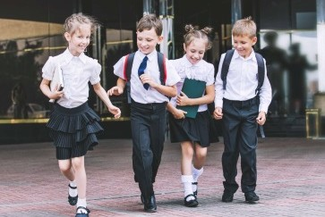ТЕМЫ ВНЕУРОЧНЫХ ЗАНЯТИЙ
3–4 КЛАССЫ

Сентябрь
05.09.2022 День знаний (рекорды России) (образовательный квиз)
12.09.2022 От поколения к поколению: любовь россиян к Родине (беседа)
19.09.2022 Мечтаю летать (работа с интерактивными карточками)
26.09.2022 Я хочу услышать музыку (музыкальный конкурс талантов)

Октябрь
03.10.2022 О наших бабушках и дедушках (семейные истории) 10.10.2022 Яснополянская школа и ее учитель (работа с текстом) 17.10.2022 День отца (творческая мастерская)
24.10.2022 Петр и Феврония Муромские (работа с иллюстрациями)

Ноябрь
08.11.2022 День народного единства (работа с интерактивной картой)
14.11.2022 Память времен (групповое обсуждение)
21.11.2022 День матери (творческая мастерская)
28.11.2022 Герб России и Москвы. Легенда о Георгии Победоносце

Декабрь
05.12.2022 Один час моей жизни. Что я могу сделать для других? (групповое обсуждение)
12.12.2022 Герои Отечества разных исторических эпох (работа с галереей героев)
19.12.2022 День Конституции (эвристическая беседа)
26.12.2022 О чем мечтали дети войны? (конкурс стихов)

Январь
16.01.2023 Светлый праздник Рождества (пишем письмо Дедушке Морозу)
23.01.2023 Ленинград в дни блокады (работа с текстом)
30.01.2023 Рождение Московского художественного театра (виртуальная экскурсия)

9

ТЕМЫ ВНЕУРОЧНЫХ ЗАНЯТИЙ
3–4 КЛАССЫ

Февраль
13.02.2023 День российской науки (викторина)
20.02.2023 Россия и мир (викторина)
27.02.2023 Есть такая профессия – Родину защищать (литературная гостиная: конкурс стихов)

Март
06.03.2023 8 марта – женский праздник (творческий флешмоб)
13.03.2023 Гимн России (работа с текстом)
20.03.2023 Путешествие по Крыму (виртуальная экскурсия)
27.03.2023 Я иду … в театр (чтение по ролям)

Апрель
03.04.2023 День космонавтики (обсуждение фильма «Время первых»)
10.04.2023 Память прошлого (конкурс стихов)
17.04.2023 «Дом для дикой природы»: история создания (работа с видеоматериалами)
24.04.2023 День труда (мужественные профессии) (беседа с ветеранами труда)

Май
15.05.2023 Дорогами нашей Победы (встреча с ветеранами)
22.05.2023 День детских общественных организаций (работа с видеоматериалами)
29.05.2023 Мои увлечения (творческий конкурс)

10

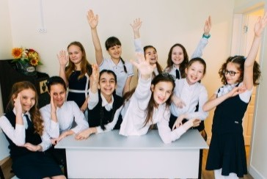ТЕМЫ ВНЕУРОЧНЫХ ЗАНЯТИЙ
5–7 КЛАССЫ

Сентябрь
05.09.2022 День знаний (зачем учиться?) (интеллектуальный марафон) 12.09.2022 Родина, души моей родинка (работа с интерактивной картой) 19.09.2022 Земля – это колыбель разума, но нельзя вечно жить в колыбели… 26.09.2022 Моя музыка (музыкальный конкурс талантов)

Октябрь
03.10.2022 С любовью в сердце: достойная жизнь людей
старшего поколения в наших руках (социальная реклама)
10.10.2022 Ежедневный подвиг учителя (мини-сочинение)
17.10.2022 Отец-родоначальник (фотоистории)
24.10.2022 Счастлив тот, кто счастлив у себя дома (групповая дискуссия)

Ноябрь
08.11.2022 Мы – одна страна! (работа с интерактивной картой)
14.11.2022 Языки и культура народов России:
единство в разнообразии (работа с интерактивной картой)
21.11.2022 О, руки наших матерей (конкурс стихов)
28.11.2022 Герб страны как предмет нашей гордости (экспертное интервью)

Декабрь
05.12.2022 Жить – значит действовать (проблемная дискуссия)
12.12.2022 Герои мирной жизни (встреча с героями нашего времени)
19.12.2022 «Величественны и просты слова Единого Закона всей Отчизны, дарующего главные права: работать, радоваться жизни» (эвристическая беседа)
26.12.2022 Зачем мечтать? (групповое обсуждение)

Январь
16.01.2023 «Дарит искры волшебства светлый праздник Рождества…» (музыкальная гостиная)
23.01.2023 «…осталась одна Таня» (работа с дневником героя)
30.01.2023 К.С. Станиславский и погружение в волшебный мир театра (чтение по ролям)
11

ТЕМЫ ВНЕУРОЧНЫХ ЗАНЯТИЙ
5–7 КЛАССЫ

Февраль
13.02.2023 «Может собственных Платонов и быстрых разумом Невтонов российская земля рождать…»
20.02.2023 Россия в мире (работа с интерактивной картой)
27.02.2023 На страже Родины (литературная гостиная: рассказы о войне)

Март
06.03.2023 «Я знаю, что все женщины прекрасны…» (конкурс стихов о женщинах)
13.03.2023 Гимн России (работа с текстом)
20.03.2023 Путешествие по Крыму (виртуальная экскурсия)
27.03.2023 Искусство и псевдоискусство (творческая лаборатория)

Апрель
03.04.2023 Новость слышала планета: «Русский парень полетел» (работа с биографией)
10.04.2023 Надо ли вспоминать прошлое? (проблемная дискуссия)
17.04.2023 «Зеленые» привычки»: сохраним планету для будущих поколений (фестиваль идей)
24.04.2023 Праздник Первомай (встреча с людьми разных профессий)

Май
15.05.2023 «Словом можно убить, словом можно спасти, словом можно полки за собой повести...» (литературная гостиная)
22.05.2023 День детских общественных организаций (работа с видеоматериалами)
29.05.2023 Перед нами все двери открыты (творческий флешмоб)

12

ТЕМЫ ВНЕУРОЧНЫХ ЗАНЯТИЙ
8–9 КЛАССЫ

Сентябрь
05.09.2022 День знаний (зачем учиться?) (интеллектуальный марафон) 12.09.2022 Родина, души моей родинка (работа с интерактивной картой) 19.09.2022 Земля – это колыбель разума, но нельзя вечно жить в колыбели… 26.09.2022 Что мы музыкой зовем (музыкальный конкурс талантов)

Октябрь
03.10.2022 С любовью в сердце: достойная жизнь людей
старшего поколения в наших руках (социальная реклама)
10.10.2022 Ежедневный подвиг учителя (мини-сочинение)
17.10.2022 Образ отца в отечественной литературе (литературная гостиная)
24.10.2022 Счастлив тот, кто счастлив у себя дома

Ноябрь
08.11.2022 Мы – одна страна! (работа с интерактивной картой)
14.11.2022 Языки и культура народов России:
единство в разнообразии (работа с интерактивной картой)
21.11.2022 О, руки наших матерей (Чтоб жила на свете мама) (конкурс стихов)
28.11.2022 Двуглавый орел: история легендарного герба (обсуждение видеоматериалов)

Декабрь
05.12.2022 Жить – значит действовать (проблемная дискуссия) 12.12.2022 Герои мирной жизни (встреча с героями нашего времени) 19.12.2022 Конституция – основа правопорядка (деловая игра)
26.12.2022 Полет мечты (групповое обсуждение)

Январь
16.01.2023 «Дарит искры волшебства светлый праздник Рождества…» (музыкальная гостиная)
23.01.2023 «Никто не забыт и ничто не забыто» (работа с историческими документами)
30.01.2023 С чего же начинается театр?
(юбилею К.С. Станиславского посвящается)

13

ТЕМЫ ВНЕУРОЧНЫХ ЗАНЯТИЙ
8–9 КЛАССЫ

Февраль
13.02.2023 «Может собственных Платонов и быстрых разумом Невтонов российская земля рождать…»
20.02.2023 Россия в мире (работа с интерактивной картой)
27.02.2023 Идут российские войска (работа с видеоматериалами)

Март
06.03.2023 «Я знаю, что все женщины прекрасны…» (конкурс стихов о женщинах)
13.03.2023 Гимн России (работа с текстом)
20.03.2023 Крым на карте России (работа с интерактивной картой)
27.03.2023 Искусство и псевдоискусство (творческая лаборатория)

Апрель
03.04.2023 Он сказал: «Поехали» (работа с видеоматериалами) 10.04.2023 Без срока давности (работа с историческими документами) 17.04.2023 «Зеленые» привычки»: сохраним планету для будущих
поколений (фестиваль идей)
24.04.2023 История Дня труда (встреча с людьми разных профессий)

Май
15.05.2023 Русские писатели и поэты о войне (литературная гостиная)
22.05.2023 День детских общественных организаций (социальная реклама)
29.05.2023 Перед нами все двери открыты (творческий флешмоб)

14

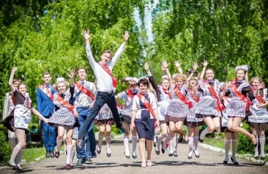ТЕМЫ ВНЕУРОЧНЫХ ЗАНЯТИЙ
10–11 КЛАССЫ

Сентябрь
05.09.2022 День знаний (что я знаю?) (групповая дискуссия)
12.09.2022 Родину не выбирают… (конкурс стихов)
19.09.2022 Земля – это колыбель разума, но нельзя вечно жить в колыбели… (интерактивная звездная карта)
26.09.2022 Что мы музыкой зовем (музыкальный конкурс талантов)

Октябрь
03.10.2022 С любовью в сердце: достойная жизнь людей
старшего поколения в наших руках (социальная реклама)
10.10.2022 Ежедневный подвиг учителя (мини-сочинение)
17.10.2022 Роль отца в формировании личности ребенка (урок-рассуждение)
24.10.2022 Счастлив тот, кто счастлив у себя дома (групповая дискуссия)

Ноябрь
08.11.2022 Мы едины, мы – одна страна! (работа с интерактивной картой)
14.11.2022 Многообразие языков и культур народов России (работа с интерактивной картой)
21.11.2022 О, руки наших матерей (конкурс стихов)
28.11.2022 Герб как составная часть государственной символики

Декабрь
05.12.2022 Жить – значит действовать (проблемная дискуссия)
12.12.2022 Кто такой герой (герои мирной жизни) (проблемная дискуссия)
19.12.2022 Главный закон России (деловая игра)
26.12.2022 Полет мечты (групповое обсуждение)

Январь
16.01.2023 «Дарит искры волшебства светлый праздник Рождества…» (Рожественские чтения)
23.01.2023 Ленинградский метроном
(работа с историческими документами)
30.01.2023 К.С. Станиславский как реформатор отечественного театра и создатель национальной актерской системы (анализ биографии театрального деятеля)
15

ТЕМЫ ВНЕУРОЧНЫХ ЗАНЯТИЙ
10–11 КЛАССЫ

Февраль
06.02.2023 Современная наука – современному человеку (встреча с молодыми учеными)
13.02.2023 Россия в мире (работа с интерактивной картой)
20.02.2023 «…ни солгать ни обмануть, ни с пути свернуть» (работа с видеоматериалами)

Март
06.03.2023 «Я знаю, что все женщины прекрасны…» (мини-эссе)
13.03.2023 Гимн России (работа с текстом)
20.03.2023 Крым на карте России (работа с интерактивной картой)
27.03.2023 Искусство и псевдоискусство (творческая лаборатория)

Апрель
03.04.2023 День космоса (обсуждение фильма «Время первых»)
10.04.2023 Возмездие неотвратимо
(работа с историческими документами)
17.04.2023 «Зеленые» привычки»: сохраним планету для будущих поколений (фестиваль идей)
24.04.2023 День труда (моя будущая профессия) (встреча с людьми разных профессий)

Май
15.05.2023 Современные писатели и поэты о войне (литературная гостиная)
22.05.2023 День детских общественных организаций (социальная реклама)
29.05.2023 Перед нами все двери открыты (творческий флешмоб)

16


ИНФОРМАЦИОННАЯ ПОДДЕРЖКА

СЕРВИС ДЛЯ КЛАССНЫХ РУКОВОДИТЕЛЕЙ

«РАЗГОВОРЫ О ВАЖНОМ»

https://apkpro.ru/razgovory-o-vazhnom/,
«Единое содержание общего образования»
www.edsoo.ru
в разделе «Внеурочная деятельность»
СЕРВИС СОДЕРЖИТ:
  - сценарии занятий
  - визуализированный контент
  - методические рекомендации
  - интерактивные задания
  - домашние задания для обсуждения с родителями

Методические рекомендации составила

17

